Lorenzo Pasqualini, geólogo de Meteored (tiempo.com), ofrece su visión sobre el debate de emplear explosivos en el volcán de Cumbre Vieja
Bombardear la lava: ¿una solución para proteger los núcleos urbanos?
- Este recurso, que está generando mucha controversia, ya ha sido utilizado en otras erupciones
- La lava del volcán de La Palma sigue siendo el elemento más destructivo de esta erupción. Ya ha arrasado 906 hectáreas y 2162 edificaciones
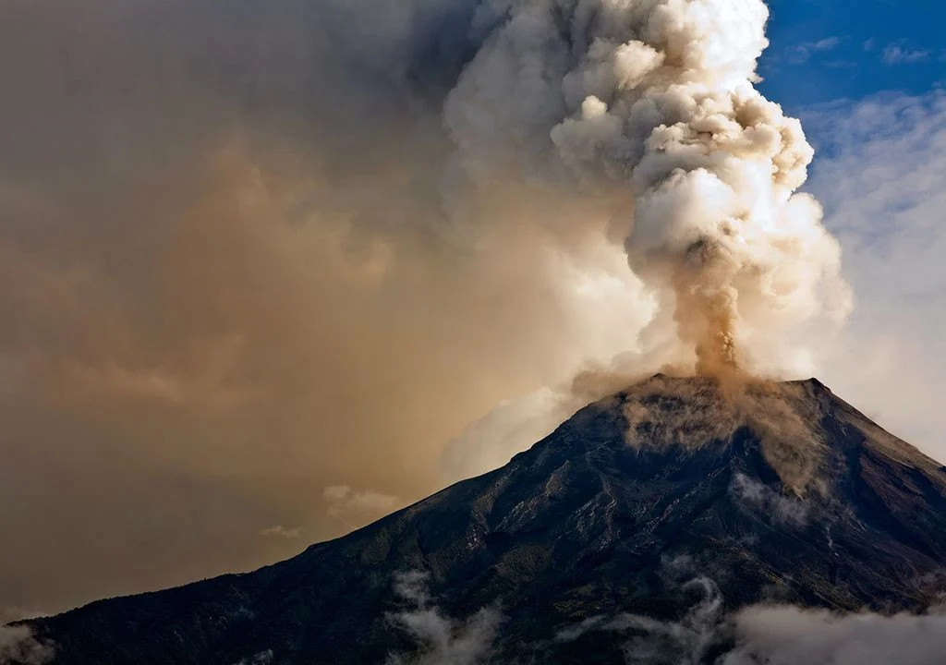Las erupciones volcánicas también liberan grandes cantidades de partículas de ceniza y gases a la atmósfera.
Madrid, 27 de octubre de 2021. El volcán de La Palma está en su sexta semana de erupción y muestra importantes cambios en su estructura, además de una intensa actividad. En el cono volcánico se ha verificado un gran desprendimiento que ha modificado profundamente su aspecto y creado “avenidas” de lava. Además, desde el pasado lunes 25 se ha observado la apertura de una nueva boca eruptiva, la sexta, como apunta Lorenzo Pasqualini, geólogo de Meteored (tiempo.com).
Análisis de Lorenzo Pasqualini, geólogo de Meteored (tiempo.com)
La actividad volcánica no muestra signos de ralentización, con una deformación del terreno que, en zonas próximas al cono, alcanza los 10 centímetros y una frecuente actividad sísmica.
En las últimas horas, entre la medianoche y las 8.00 (hora de Canarias) de hoy, miércoles 27 de octubre, se han localizado 76 terremotos en La Palma y cinco de ellos han mostrado magnitudes superiores a 4,0 mbLg. El más fuerte, de magnitud 4,8 y con hipocentro a una profundidad de 35 kilómetros, se verificó anoche y tuvo una intensidad máxima IV en la escala EMS. Se ha sentido en otras islas del archipiélago.
La intensidad de grado VI indica un terremoto “levemente dañino”, sentido por la mayoría de las personas, con posibles daños en los edificios y caída de objetos y muebles. La frecuencia de estos terremotos indica que hay material magmático intentando salir hacia la superficie y aleja de momento –junto con otros datos- la perspectiva de un final de la erupción cercano. Las causas de estos terremotos podrían ser también un reajuste en el subsuelo.
Si en las últimas horas la atención se ha focalizado en los terremotos -que han llegado a sentirse en otras islas del archipiélago canario- la lava sigue siendo el elemento más destructivo de esta erupción. Según los datos aportados por el sistema europeo de satélites Copernicus, ya son más de 906 las hectáreas de territorio arrasadas por la lava en La Palma y 2162 las edificaciones destruidas.
Bombardear la lava para cambiar su curso
En las últimas horas han causado polémica las palabras del presidente del Cabildo de La Gomera, Casimiro Curbelo, que ha sugerido “bombardear” la lava desde aviones militares para modificar el trayecto de las coladas lávicas y minimizar así el daño a edificaciones, cultivos e infraestructuras.
La idea de utilizar bombas para frenar el avance de la lava no es nueva. En Sicilia, durante las erupciones del Etna de 1983 y 1991-1993, se utilizó esta técnica cuando la lava amenazó algunos centros habitados situados en las laderas del volcán. Sin embargo, los explosivos no se lanzaron desde aviones militares, fueron colocados desde tierra de forma precisa para modificar la morfología del terreno y desviar la lava, después de una atenta planificación. Cabe destacar que el entorno del Etna es muy distinto al de Cumbre Vieja; los pueblos italianos están situados a una distancia bastante mayor de las bocas eruptivas. Es importante también la diferencia de desnivel: en el Etna hay mucho recorrido, tanto en longitud como en altura, antes de que la lava alcance los centros habitados.
El 14 de mayo de 1983 los explosivos para cambiar la dirección de la lava, que amenazaba dos centros habitados, se utilizaron por primera vez en el volcán siciliano, y se considera la primera intervención de este tipo en Europa. Programada por volcanólogos italianos apoyados por expertos en explosivos originarios de Suecia, esta acción encontró muchas críticas, tanto por parte de otros vulcanólogos como de ambientalistas. Incluso sus resultados fueron considerados “insuficientes” por una parte importante de expertos, aunque también hay debate sobre este tema. Con esta explosión se obligó la lava a fluir en un canal preparado previamente por el Ejército. La preparación se topó también con varios problemas técnicos, entre los cuales la colocación de material explosivo en una zona muy caliente.
Diez años más tarde, en la erupción del 1991-1993, los explosivos volvieron a ser utilizados. Inicialmente se intentó modificar la colada lávica –que amenazaba el pueblo de Zafferana– construyendo diques y lanzando bloques de hormigón desde los helicópteros. Al final, en el mes de mayo de 1992, los explosivos volvieron a ser utilizados (7000 kilos de explosivo utilizados) para ‘obligar’ a la lava a entrar en un nuevo canal previamente preparado. Tanto en este último caso como en el de 1983, el debate sobre el uso de explosivos para desviar las coladas lávicas y su eficacia ha sido muy intenso en Italia.
 Síguenos en Telegram
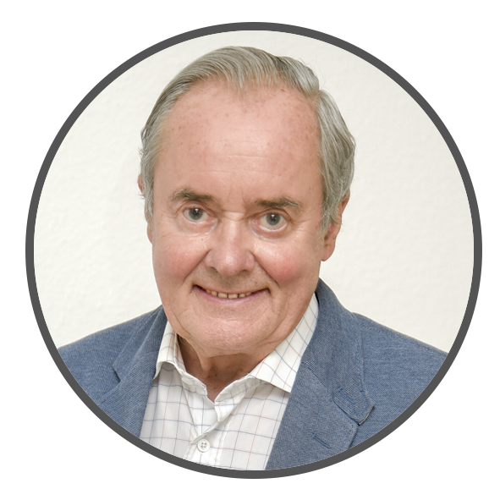 | José Antonio Maldonado  Director de Meteorología. |  | José Miguel Viñas  Meteorólogo de Meteored. |  |  | Francisco Martín  Coordinador de la RAM.
+ Expertos de Meteored
Para concertar entrevistas:  Actitud de Comunicación  91 302 28 60 |  |  |  | press@meteored.com

Sobre Meteored
Meteored se ha convertido en uno de los proyectos líderes sobre información meteorológica a nivel mundial con más de 20 años de experiencia. Actualmente nuestras predicciones, modelos y noticias se ofrecen por todo el mundo a través de distintos medios y plataformas. Es por nuestra experiencia, calidad y dedicación, que millones de personas confían en nosotros para planificar su día a día.
Meteored cuenta, además, con un equipo de redacción internacional, ubicado en varios países del mundo. Nuestros expertos en meteorología, meteorólogos y periodistas se encargan de mantenernos informados sobre los acontecimientos meteorológicos más importantes de la actualidad, así como de ilustrarnos y explicarnos las situaciones más significativas que están por llegar.

